|  |  |  |  |  |  |
| --- | --- | --- | --- | --- | --- |
| **주차** | 24주차 | **기간** | 2023.12.19~ 2023.12.25 | **지도교수** | (서명) |
| 이번주 한일 요약 | 학기 마무리, 방학 기간 주간 세부 계획 | | | | |

<상세 수행내용>

12월 23일 데이터베이스 최종 프로젝트 과제를 마무리로 2학기의 모든 과목이 종강을 하였다.

깃허브를 이용한 파일의 공유 외에도 스케쥴을 맞추기 어려운 상황이라 스케쥴 공유를 해야 할 때나 문서화를 하기 애매한 자료 등의 공유를 해야 할 때 등의 상황 대처를 위해 팀원들이 함께 사용할 만한 공용 메모장 용도로 NOTION을 사용하기로 결정했다. 이를 통해 간단한 내용의 소통및 스케쥴의 공유를 할 예정이다.

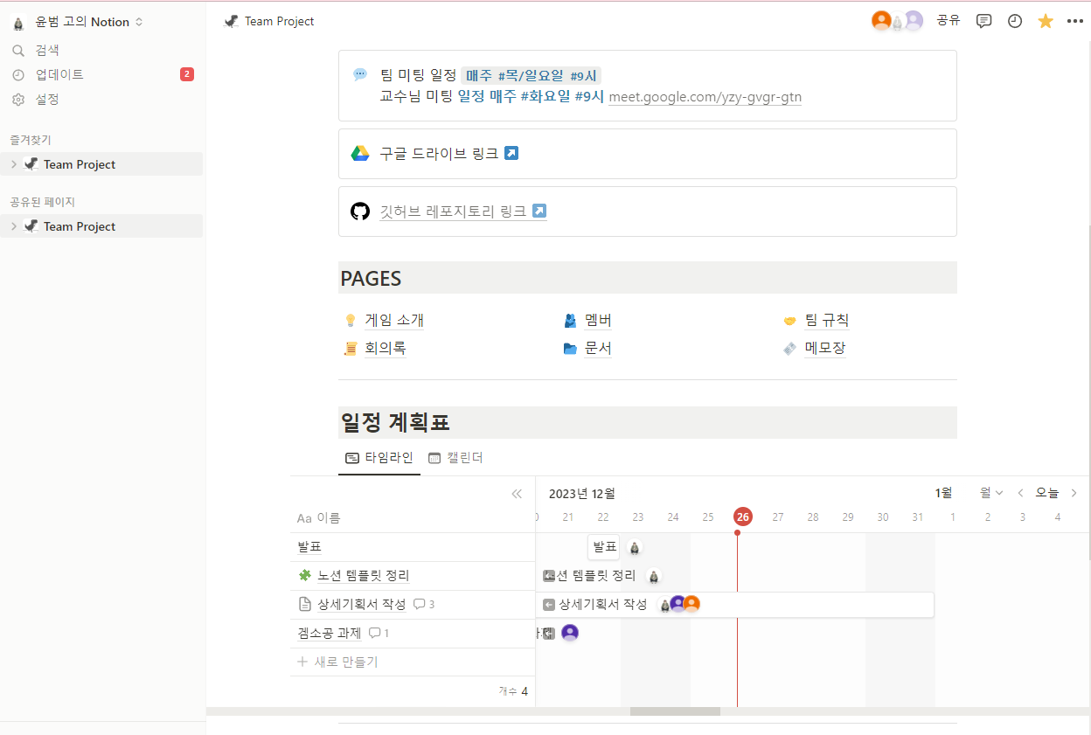

이번 주차에는 다른 조원들도 본가로 내려가는 등의 개인 스케쥴이 있으므로 제안서 발표에서 썼던 계획의 세부 내용을 하나씩 정리하기로 했다.

1월, 2월, 3월 각각의 석 달 동안의 목표로는 1월부터 크게 슬라임 오브젝트의 쉐이더와 머테리얼 효과를 제외한 기능적인 요소를 대부분 구현하는 것, 슬라임 액터에 대항하는 인간 액터의 기능 중 액터와 오브젝트를 빨아들이는 요소를 중점으로 하는 대부분의 기능 구현, 4월에 간단한 게임 플레이가 가능할 수 있도록 맵 내부의 오브젝트 생성에 쓰일 알고리즘 구현 까지가 목표이다. 따라서 각각의 목표의 달성을 위해 우선순위를 세부 주간 계획을 작성 중이다. 작성한 주간 계획은 깃허브를 통해 공유될 예정이고, 변경되는 내용이 생길 때마다 최신화를 할 예정이다.

|  |  |  |  |
| --- | --- | --- | --- |
| **문제점 정리** | 제안서 발표 이후의 일정이 불확실하다 | | |
| **해결방안** | 계획을 제대로 수립 | | |
| **다음주차** | 25주차 | **다음기간** | 2023.12.26-2023.01.01 |
| **다음주 할일** | 주차별 주간 계획 완성 및 필요한 자료 등의 정리 | | |
| **지도 교수**  **Comment** |  | | |